
АДМИНИСТРАЦИЯ ЛЕНИНГРАДСКОЙ ОБЛАСТИ
КОМИТЕТ ПО СОХРАНЕНИЮ КУЛЬТУРНОГО НАСЛЕДИЯ ЛЕНИНГРАДСКОЙ ОБЛАСТИ

ПРИКАЗ

«___»____________2026 г. №________________ Санкт-Петербург

О включении выявленного объекта культурного наследия
«Богадельня военного и морского духовенства им. Протопресвитера Желобовского», расположенного по адресу: Ленинградская область, Гатчинский муниципальный район, Гатчинское городское поселение, город Гатчина, улица Карла Маркса, здание 44, в единый государственный реестр объектов культурного наследия (памятников истории и культуры) народов Российской Федерации в качестве объекта культурного наследия регионального значения, утверждении границ территории и предмета охраны

В соответствии со ст. 3.1, 5.1, 9.2, 18, 33 Федерального закона от 25 июня 2002 года № 73-ФЗ «Об объектах культурного наследия (памятниках истории
и культуры) народов Российской Федерации», ст. 4 Областного закона Ленинградской области от 25 декабря 2015 года № 140-оз «О государственной охране, сохранении, использовании и популяризации объектов культурного наследия (памятников истории и культуры) народов Российской Федерации, расположенных на территории Ленинградской области», постановлением Правительства Ленинградской области от 21 декабря 2020 года № 839
«Об органах исполнительной власти Ленинградской области в сфере культуры
и туризма», Положением о едином государственном реестре объектов культурного наследия (памятников истории и культуры) народов Российской Федерации, утвержденным приказом Министерства культуры Российской Федерации
от 3 октября 2011 года № 954, п.п. 2.1.2, 2.3.7 Положения
о комитете по сохранению культурного наследия Ленинградской области, утвержденного постановлением Правительства Ленинградской области
от 24 декабря 2020 года № 850, на основании положительного заключения государственной историко-культурной экспертизы, выполненной экспертной организацией ООО «Союз экспертов Северо-Запада» (аттестованный эксперт Штиглиц Маргарита Сергеевна, приказ Министерства культуры Российской Федерации от 29 марта 2023 № 776, от 25 октября 2025 №1838, от 02 апреля 2026
№ 626),

приказываю:
1. Включить выявленный объект культурного наследия «Богадельня военного и морского духовенства им. Протопресвитера Желобовского», расположенный
по адресу: Ленинградская область, Ленинградская область, Гатчинский муниципальный район, Гатчинское городское поселение, город Гатчина, улица Карла Маркса, здание 44, в единый государственный реестр объектов культурного наследия (памятников истории и культуры) народов Российской Федерации
в качестве объекта культурного наследия регионального значения с наименованием: «Богадельня военного и морского духовенства им. Протопресвитера Желобовского», 1905-1906 гг., воен. инж. В.П. Локтев, расположенный по адресу: Ленинградская область, Гатчинский муниципальный округ, город Гатчина, улица Карла Маркса, здание 44, вид объекта культурного наследия – памятник.
2. Утвердить границы территории объекта культурного наследия регионального значения «Богадельня военного и морского духовенства
им. Протопресвитера Желобовского», расположенного по адресу: Ленинградская область, Гатчинский муниципальный округ, город Гатчина, улица Карла Маркса, здание 44, согласно приложению № 1 к настоящему приказу.
3. Утвердить предмет охраны объекта культурного наследия регионального значения «Богадельня военного и морского духовенства им. Протопресвитера Желобовского», расположенного по адресу: Ленинградская область, Гатчинский муниципальный округ, город Гатчина, улица Карла Маркса, здание 44, согласно приложению № 2 к настоящему приказу.
4. Исключить выявленный объект культурного наследия «Богадельня военного и морского духовенства им. Протопресвитера Желобовского», расположенный по адресу: Ленинградская область, Ленинградская область, Гатчинский муниципальный район, Гатчинское городское поселение, город Гатчина, улица Карла Маркса, здание 44, включенный приказом комитета по сохранению культурного наследия Ленинградской области от 01.02.2022 № 01-03-22/21,
из Перечня выявленных объектов культурного наследия, расположенных
на территории Ленинградской области.
5. Отделу по осуществлению полномочий Ленинградской области в сфере объектов культурного наследия комитета по сохранению культурного наследия Ленинградской области обеспечить:
- внесение сведений об объекте культурного наследия местного (муниципального) значения, указанном в п. 1 настоящего приказа, в единый государственный реестр объектов культурного наследия (памятников истории
и культуры) народов Российской Федерации;
- направление копии настоящего приказа в сроки, установленные действующим законодательством, в территориальный орган федерального органа исполнительной власти, уполномоченного Правительством Российской Федерации на осуществление государственного кадастрового учета, государственной регистрации прав, ведение Единого государственного реестра недвижимости и предоставление сведений, содержащихся в Едином государственном реестре недвижимости;
- направление письменного уведомления собственнику или иному законному владельцу объекта культурного наследия местного (муниципального) значения, земельного участка в границах территории объекта культурного наследия местного (муниципального) значения, указанного в п.1 настоящего приказа.
6. Сектору делопроизводства и информационного обеспечения комитета по сохранению культурного наследия Ленинградской области обеспечить размещение настоящего приказа в сетевом издании «Электронное опубликование документов»в информационно-телекоммуникационной сети «Интернет».
7. Контроль за исполнением настоящего приказа возложить на заместителя председателя комитета по сохранению культурного наследия Ленинградской области, осуществляющего полномочия в сфере сохранения, использования, популяризации и государственной охраны объектов культурного наследия.
8. Настоящий приказ вступает в силу со дня его официального опубликования.

Вице-губернатор Ленинградской области по вопросам развития и сохранения культурного наследия – председатель комитета по сохранению культурного наследия Ленинградской области | В.О. Цой

Приложение №1
к приказу комитета по сохранению
культурного наследия Ленинградской области
от «__» ___________ 2026 года №____________

Границы территории объекта культурного наследия регионального значения «Богадельня военного и морского духовенства им. Протопресвитера Желобовского», расположенного по адресу: Ленинградская область, Гатчинский муниципальный округ, город Гатчина, улица Карла Маркса, здание 44

- Текстовое описание границ территории объекта культурного наследия
Границы территории объекта проходят от точки 1 до точки 3 через точку 2
на восток, от точки 3 до точки 6 через точки 4-5 на юго-запад,
от точки 6 до точки 7 на северо-запад, от точки 7 до точки 1 на северо-восток где замыкаются.

2. Карта (схема) границ территории объекта культурного наследия

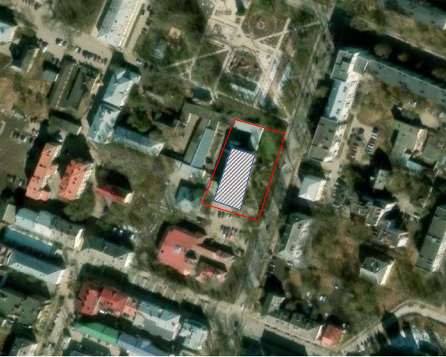
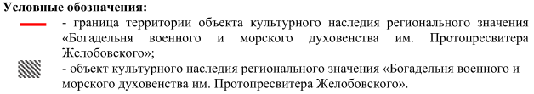

План поворотных (характерных) точек границ территории объекта культурного наследия:

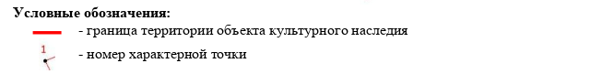
3. Перечень координат поворотных точек границ
территории объекта культурного наследия в системе координат,
установленной для ведения государственного кадастра недвижимости

Номер характерной точки | Координаты характерных точек в системе координат, установленной для ведения государственного кадастра объектов недвижимости (м)  (МСК-47 зона 2)
Номер характерной точки | Х | Y
1. | 395171,00 | 2203613,78
2. | 395163,31 | 2203640,37
3. | 395157,69 | 2203657,62
4. | 395136,21 | 2203649,87
5. | 395093,40 | 2203635,37
6. | 395088,79 | 2203633,82
7. | 395102,99 | 2203586,52
1. | 395171,00 | 2203613,78

4. Режим использования территории объекта культурного наследия регионального значения «Богадельня военного и морского духовенства
им. Протопресвитера Желобовского», расположенного по адресу: Ленинградская область, Гатчинский муниципальный округ, город Гатчина, улица Карла Маркса, здание 44

- На территории объекта культурного наследия разрешается:
  - ведение хозяйственной деятельности, не противоречащей требованиям обеспечения сохранности объекта культурного наследия и позволяющей обеспечить функционирование объекта культурного наследия в современных условиях;
  - сохранение и восстановление (регенерация) историко-градостроительной и природной среды объекта культурного наследия (восстановление, воссоздание, восполнение частично или полностью утраченных элементов и характеристик историко-градостроительной и природной среды территории);
  - сохранение исторических элементов планировочной структуры территории;
  - сохранение исторических элементов культурного ландшафта;
  - реконструкция, ремонт инженерных коммуникаций, благоустройство, озеленение, установка малых архитектурных форм, иная хозяйственная деятельность (по согласованию с региональным органом охраны объектов культурного наследия), не противоречащая требованиям обеспечения сохранности объекта культурного наследия и позволяющая обеспечить функционирование объекта культурного наследия в современных условиях, обеспечивающая недопущение ухудшения состояния территории объекта культурного наследия. Применение при благоустройстве и оборудовании территории традиционных материалов: в покрытиях (дерево, камень), малых архитектурных формах, исключая контрастные сочетания и яркую цветовую гамму.
- На территории объекта культурного наследия запрещается:
  - строительство объектов капитального строительства и увеличение объемно-пространственных характеристик, существующих на территории объекта культурного значения объектов капитального строительства;
  - проведение земляных, строительных, мелиоративных и иных работ, за исключением работ по сохранению (воссозданию) объекта культурного наследия или его отдельных элементов, сохранению историко-градостроительной или природной среды объекта культурного наследия;
  - размещение наружной рекламы;

  - установка на фасадах, крыше объекта культурного наследия кондиционеров, телеантенн, тарелок спутниковой связи, а также других инженерно-технических средств;
  - прокладка наземных и воздушных инженерных коммуникаций, кроме временных, необходимых для проведения работ по сохранению;
  - устройство автостоянок;
  - складирование мусора (устройства свалок);
  - использование пиротехнических средств и фейерверков;
  - осуществление любых видов деятельности, ухудшающих экологические условия и гидрологический режим на территории объекта культурного наследия, создающих вибрационные нагрузки динамическим воздействием на грунты в зоне их взаимодействия с объектом культурного наследия.

Приложение №2
к приказу комитета по сохранению
культурного наследия Ленинградской области
от «__» ___________ 2026 года №____________

Предмет охраны объекта культурного наследия регионального значения «Богадельня военного и морского духовенства им. Протопресвитера Желобовского», расположенного по адресу: Ленинградская область, Гатчинский муниципальный округ, город Гатчина, улица Карла Маркса, здание 44
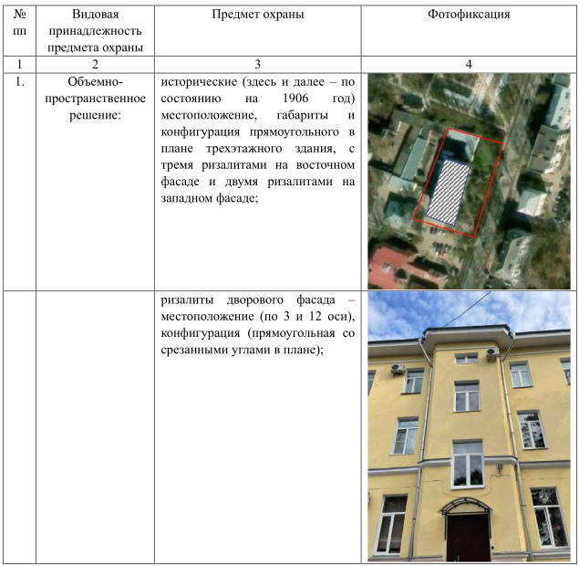

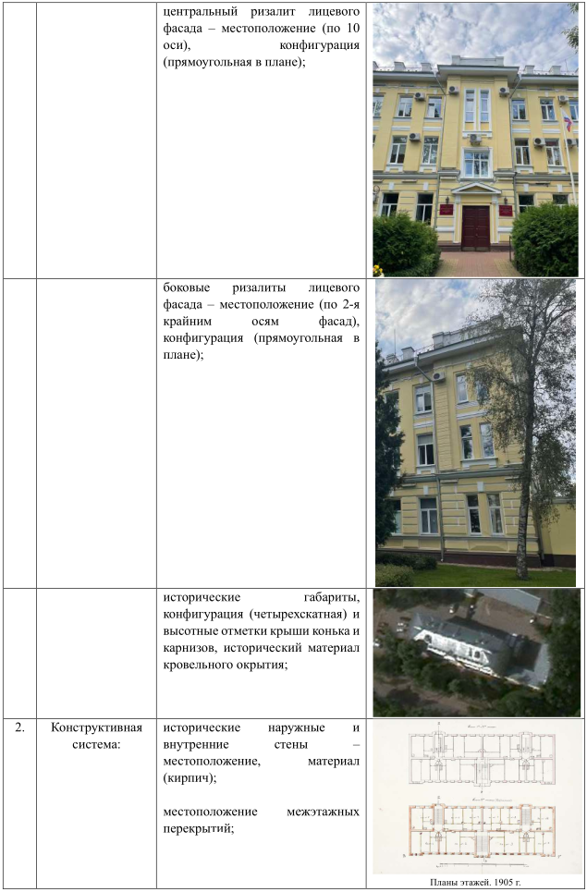
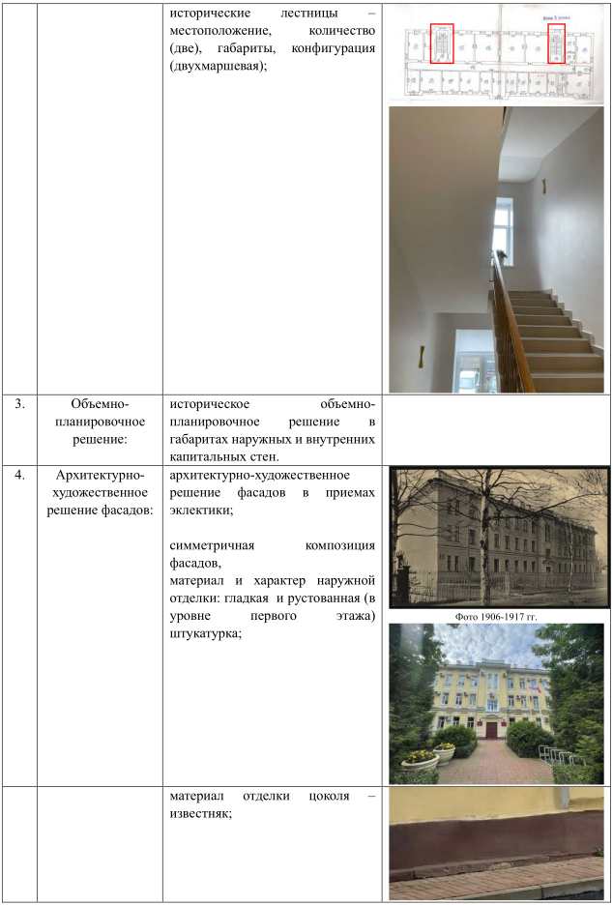

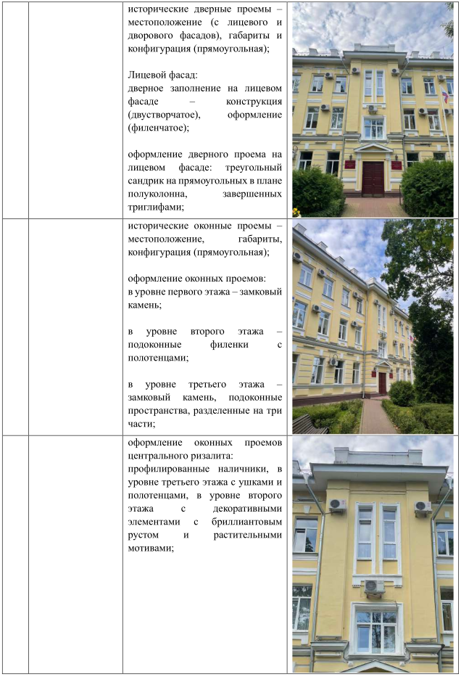

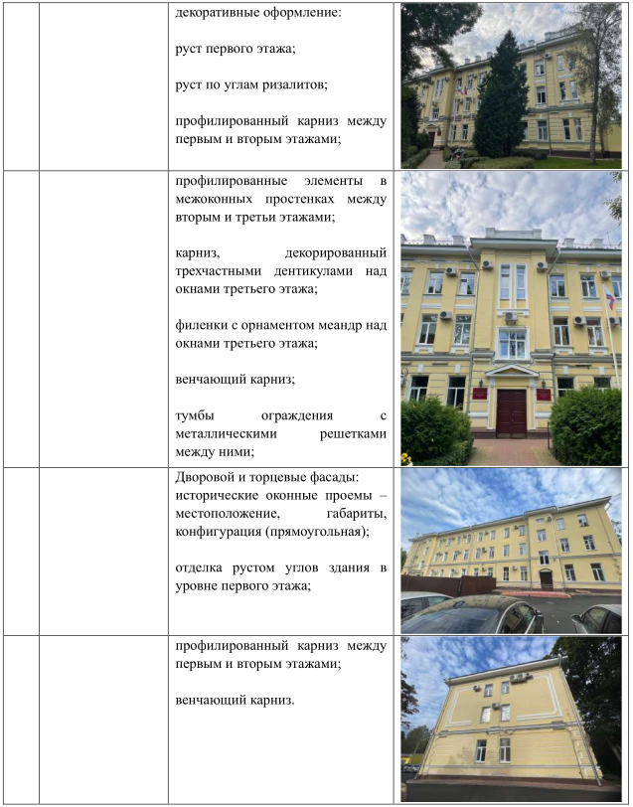

Предмет охраны может быть уточнен в процессе историко-культурных
и реставрационных исследований, реставрационных работ.

